**Lernbegleitung Seminar BK im Referendariat im Professionalisierungsprozess**

Stand Lie 25.01.2022

(Hinweis: das Dokument wurde formatiert auf DIN A3)



**Inhaltsverzeichnis:**

**0) Kerncurriculum als Orientierungsmatrix**

**I) Perspektive Reflexivität**

a) Reflexion im Professionalisierungsprozess

b) Modelle der Gestaltung von Reflexion im Vorbereitungsdienst

c) Reflexionskompetenz im Kontext der Professionalisierung

d) Reflexion zum durchgeführten Unterricht

e) Vorbereitung von Beratungsanlässen im Referendariat

**II) Perspektive Digitalisierung**

a) Orientierungsmatrix Lehrkräfte in der digitalisierten Welt

**0) Kerncurriculum als Orientierungsmatrix**

|  |  |  |  |  |
| --- | --- | --- | --- | --- |
| **Leitlinie Vielfalt** | | | | |
| **Handlungsfeld U** | **Handlungsfeld E** | **Handlungsfeld L** | **Handlungsfeld B** | **Handlungsfeld S** |
| **Kompetenz 1: Lehrkräfte planen Unterricht unter Berücksichtigung unterschiedlicher Lernvoraussetzungen und Entwicklungsprozesse fach- und sachgerecht und führen ihn sachlich und fachlich korrekt durch.**  **Kompetenz 2: Lehrkräfte unterstützen durch die Gestaltung von Lernsituationen das Lernen von Schülerinnen und Schülern. Sie motivieren alle Schülerinnen und Schüler und befähigen sie, Zusammenhänge herzustellen und Gelerntes zu nutzen.**  **Kompetenz 3: Lehrkräfte fördern die Fähigkeiten der Schülerinnen und Schüler zum selbstbestimmten Lernen und Arbeiten.** | **Kompetenz 4: Lehrkräfte kennen die sozialen, kulturellen und technologischen Lebensbedingungen, etwaige Benach-teiligungen, Beeinträchtigungen und Barrieren von und für Schülerinnen und Schüler(n)4 und nehmen im Rahmen der Schule Einfluss auf deren individuelle Entwicklung.**  **Kompetenz 5: Lehrkräfte vermitteln Werte und Normen, eine Haltung der Wertschät-zung und Anerkennung von Diversität und unterstützen selbstbestimmtes und reflektiertes Urteilen und Handeln von Schülerinnen und Schülern.**  **Kompetenz 6: Lehrkräfte finden alters- und entwicklungspsychologisch adäquate Lösungsansätze für Schwierigkeiten und Konflikte in Schule und Unterricht und tragen zu einem wertschätzenden Umgang bei.** | **Kompetenz 7** (siehe auch Handlungsfeld B)**: Lehrerinnen und Lehrer diagnostizieren Lernvoraussetzungen und Lernprozesse von Schülerinnen und Schülern; sie fördern Schülerinnen und Schüler gezielt und beraten Lernende und deren Eltern.**  **Kompetenz 8: Lehrerinnen und Lehrer erfassen die Leistungsentwicklung von Schülerinnen und Schülern und beurteilen Lernen und Leistung auf der Grundlage transparenter Beurteilungsmaßstäbe.** | **Kompetenz 7** (siehe auch Handlungsfeld L)**: Lehrerinnen und Lehrer diagnostizieren Lernvoraussetzungen und Lernprozesse von Schülerinnen und Schülern; sie fördern Schülerinnen und Schüler gezielt und beraten Lernende und deren Eltern.** | **Kompetenz 9: Lehrkräfte sind sich der besonderen Anforderungen des Lehrerberufs bewusst und beziehen gesellschaftliche, kulturelle und technologische Entwicklungen in ihr Handeln ein. Sie verstehen ihren Beruf als ein öffentliches Amt mit besonderer Verantwortung und Verpflichtung.**  **Kompetenz 10: Lehrkräfte verstehen ihren Beruf als ständige Lernaufgabe und entwickeln ihre Kompetenzen weiter.**  **Kompetenz 11: Lehrkräfte beteiligen sich an der Schul- und Unterrichtsentwicklung.** |
| 1 Lehr- und Lernausgangslagen wahrnehmen, Potenziale erkennen, diagnostisch erfassen und bei der Gestaltung von Lehr- und Lernprozessen berücksichtigen | Unterricht durchgängig als erziehenden Unterricht anlegen | Rechtliche Vorgaben und Konferenzbeschlüsse zur Leistungserziehung und Leistungsbewertung im Schulalltag umsetzen | Beratungsanlässe wahrnehmen und schulische Beratungskonzepte für die Planung von Beratungen nutzen | Berufliche Haltungen, Erfahrungen und Kompetenzentwicklungen insbesondere in kollegialen und multiprofessionellen Zusammenhängen reflektieren und Konsequenzen ziehen |
| 2 Unterrichtsziele kompetenzorientiert zielgleich/zieldifferent begründet festlegen und daraus didaktische Entscheidungen ableiten | Unterrichten und Erziehen an reflektierten Werten, Normen und Erziehungs- bzw. schulischen Bildungszielen ausrichten und dabei eine Haltung der Wertschätzung und Anerkennung von Diversität unterstützen | Strukturierte Beobachtungen und diagnostische Verfahren zur fortlaufenden Kompetenzentwicklung nutzen – auch unter Einbezug digitaler Werkzeuge | Schülerinnen und Schülern prozessbegleitendes Feedback über ihre Stärken und Schwächen geben mit dem Ziel der Lernberatung und der individuellen Förderung auch mit Hilfe digitaler Feedback-tools | In schulischen Gremien sowie an der Planung und Umsetzung schulischer Entwicklungen und Vorhaben - auch mit Externen - in kollegialer Zusammenarbeit aktiv mitwirken |
| 3 (Digitale) Medien und Materialien adressatengerecht und zielorientiert auswählen, modifizieren, erstellen und lernförderlich einsetzen | Störungen und Konflikte in ihren systemischen Kontexten wahrnehmen, reflektieren, situationsgerecht intervenieren und präventive Maßnahmen ableiten | Leistungsanforderungen und Beurteilungsmaßstäbe reflektieren und transparent machen | Schülerinnen und Schüler sowie Erziehungsberechtigte anlass- und situationsgerecht auch unter Berücksichtigung kulturell begründeter Wertvorstellungen lösungsorientiert beraten | Technologische und pädagogische Entwicklungen für die Gestaltung und Modernisierung von Schule nutzen |
| 4 Lernprozesse fach- und sachgerecht, motivierend, herausfordernd, sprachbildend und kognitiv aktivierend gestalten | Die Erziehungsaufgabe und Vorbildfunktion annehmen, erfüllen und reflektieren | Lernfortschritte und Leistungen herausfordern und dokumentieren | Beratungsprozesse fallbezogen im Team vorbereiten und gestalten | Chancen des Ganztags nutzen und gestalten |
| 5 Unterricht lernwirksam und förderlich für die individuelle Kompetenzentwicklung der Schülerinnen und Schüler in Präsenz und Distanz durchführen | Schülerinnen und Schüler zur kritischen Reflexion von Medienangeboten und der eigenen Mediennutzung befähigen | Leistungen systematisch und kriterienorientiert auch mit technologiebasierten Aufgabenformaten erfassen und gemeinsam mit Schülerinnen und Schülern reflektieren | Eigene Erfahrungen mit ressourcenorientierter Beratung in der Personenorientierten Beratung mit Coaching-Elementen nutzen und reflektieren und in schulischen Beratungssituationen wirksam werden lassen | Feedback und kollegiale Beratung als Hilfe zur Unterrichtsentwicklung und Arbeitsentlastung praktizieren |
| 6 Unterschiedliche Formen der Lerninitiierung und Lernsteuerung zur individuellen Förderung nutzen | Medienrechtliche und medienethische Konzepte im Schul- und Unterrichtsalltag sowie bei der eigenen professionellen Mediennutzung reflektieren und ihre Bedeutung kennen und berücksichtigen | Medienkompetenz der Schülerinnen und Schüler als relevant für lebenslanges Lernen erkennen, erfassen, weiterentwickeln und bei der Gestaltung von Lehr- und Lernsituationen berücksichtigen | Beratungssituationen reflektieren, auswerten und darüber in den kollegialen Austausch mit an der Schule vorhandenen Professionen treten | Sich an internen und externen Evaluationen beteiligen und die Ergebnisse für die systematische Unterrichts- und Schulentwicklung nutzen |
| 7 Lernprozesse teamorientiert, kooperativ und kollaborativ unter Nutzung erweiterter pädagogischer Ansätze und technologischer Möglichkeiten gestalten, personalisiertes und selbstbestimmtes Lernen unterstützen | Mit schulischen und außerschulischen Partnern (z.B. Jugendhilfe, Therapeuten, Schulpsycholo-gen, Betriebe) sowie den Erziehungsberechtigten in Erziehungsfragen kooperieren | Kompetenzen in der deutschen Sprache migrations- und kultursensibel in Lern- und Leistungssituationen berücksichtigen | An der Kooperation mit externen Einrichtungen sowie multiprofessionellen Teams anlassbezogen mitwirken (z.B. Berufsberatung, schulpsychologische Beratung u.a.) | An der Kooperation mit schulexternen Partnern rollenadäquat mitwirken |
| 8 Unterrichtsplanung und -durchführung kriteriengeleitet reflektieren, auswerten und daraus Konsequenzen für die Weiterarbeit ziehen | Außerunterrichtliche Situationen erzieherisch wirksam werden lassen | Individuelle Rückmeldungen zu Lernfortschritten und Leistungen der Schülerinnen und Schüler so gestalten, dass sie eine Hilfe für weiteres Lernen darstellen |  | Digitale Werkzeuge für schulische Organisations- und Verwaltungs-tätigkeiten nutzen und dabei rechtliche Aspekte - insbesondere Datenschutz und Persönlichkeitsrechte - sowie technische Aspekte der Informationssicherheit beachten |

**I) Perspektive Reflexivität**

**a) Reflexion im Professionalisierungsprozess**

Der Bildungs- und Erziehungsauftrag von Lehrenden erschließt sich unter steter Ausrichtung an den beruflichen Handlungsfeldern, in denen angehende Lehrkräfte im Rahmen ihrer Ausbildung Kompetenzen erwerben, um sich für ihren Beruf zu professionalisieren.

Unter **beruflicher Professionalitä**t von Lehrkräften verstehen wir Meta-Reflexivität, die dazu dient, den Umgang mit Ungewissheit zu bewältigen.

**Reflexion** ist ein Prozess des strukturierten Analysierens, in dessen Rahmen zwischen den eigenen Kenntnissen, Fähigkeiten, Einstellungen/Überzeugungen und/oder Bereitschaften einerseits und dem eigenen situationsspezifischen Denken und Verhalten andererseits eine Beziehung hergestellt wird mit dem Ziel, die eigenen Kenntnisse, Einstellungen … und/oder das eigene Denken und Verhalten weiter zu entwickeln (in Anlehnung an von Aufschnaiter/Fraji/Kost 2019, S. 148).

**Reflexivität** ist die Kompetenz, reflektieren zu können.

**Metareflexivitä**t ist zum einen die Kenntnis unterschiedlicher theoretischer Zugänge, wie berufsbiographische, struktur- und kompetenztheoretische Ansätze der Lehrerprofessionsforschung. Zum anderen ermöglicht dieses Wissen eine theoriegeleitete Deutung von Erfahrungen in der Praxis.

Aufgrund dieser Praxisreflexionen können Lehrkräfte angemessene Handlungsoptionen entwickeln für ein adäquates und situativ angemessenes Handeln.

**b) Modelle der Gestaltung von Reflexion im Vorbereitungsdienst**

Wir bieten Ihnen zwei Schrittmodelle bei der Gestaltung Ihrer Reflexionen an:

1. den Vierschritt der Reflexion: 1) Beschreiben, 2) Analysieren, 3) Interpretieren, 4) Entwickeln von Handlungsoptionen
2. das ALACT-Modell

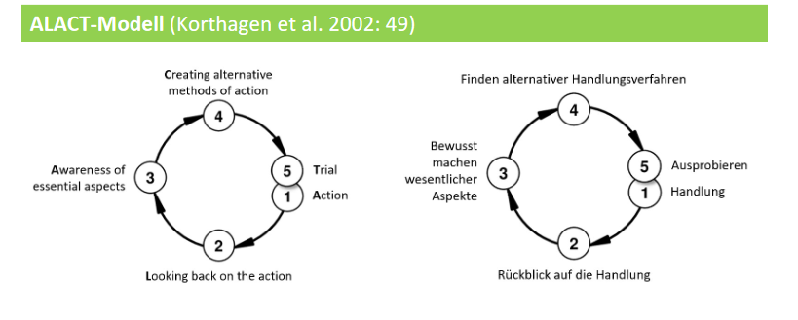

Quelle: <https://uol.de/fileadmin/user_upload/diz/download/Studium_und_Lehre/Zusatzangebote/SELBSTSTUDIUM_Forschendes_Lernen.pdf>, Abruf am 17.09.2021

c) Bewertung der (Meta-)Reflexionskompetenz

Deskription Analytische Argumentation

Erfahrungsbezug Theoriebezug

Monoperspektivität Multiperspektivität

Konstruktion von Bedeutung Selbstklärung zur Stabilisierung zu Verhaltens-, Denk- und Wertsystemen

durch Ableitung von Konsequenzen Performanz in unerwarteten pädagogischen Handlungssituationen

d) Reflexion zum durchgeführten Unterricht

In Anlehnung an die Formulierungen des Landesprüfungsamtes in Dortmund ( <https://www.pruefungsamt.nrw.de/system/files/media/document/file/a1_hinweise_laa_0.pdf>, S. 18; Abruf am 21.09.2021) bieten wir Ihnen die folgende Struktur an:



**Beispiele für mögliche Reflexionsfragen im Rahmen der Stellungnahme nach dem Unterricht sind:**

Abgleich zwischen den formulierten Zielen und dem Lernertrag

* Welche zentralen didaktischen und methodischen Entscheidungen habe ich warum und wozu für die Lerngruppe getroffen (Schwerpunktsetzung – keine Wiederholung der Ausführungen im Entwurf)?
* Wie konnten die Lernenden aus meiner Perspektive das Lernangebot annehmen?

Angemessenheit des Lernzuwachses und dessen Sicherung

* Welche Lernzuwächse konnte ich (individuell) beobachten?
* Wie erfolgte die Sicherung für den weiteren Lernprozess?
* Umgang mit bestimmten Unterrichtssituationen vor dem Hintergrund der Unterrichtsplanung
* Wie sehe ich mein Lehrerhandeln in einzelnen Situationen (Selbstreflexion)?
* Welche Alternativen und Perspektiven kann ich aufzeigen?

e) Vorbereitung von Beratungsanlässen im Referendariat

|  |  |  |
| --- | --- | --- |
| Datum des Gespräches:  Beginn des Gespräches: | | Ort des Gespräches:  Teilnehmer:innen: |
| Situativer unterrichtlicher bzw. schulischer Kontext: | Meine Frage:  Mein Handlungsentwurf dazu: | |
| Angestrebte Kompetenzen der OVP: |
| **** EPG (LAA)  **** APG (L.i.A.)  **** Fachgespräch  **** fachdidaktisches Bera-tungsgespräch  **** berufsdidaktisches Beratungsgespräch  **** Gespräch inProfessioneller Lerngemeinschaft (PLG) |

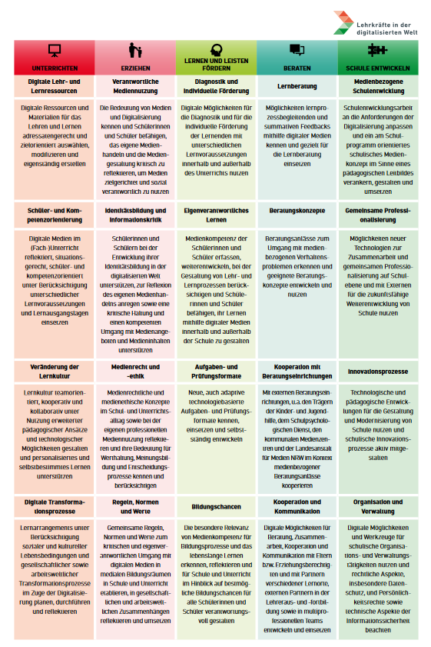**II) Perspektive Digitalisierung**

a) Orientierungsmatrix Lehrkräfte in der digitalisierten Welt

Quelle: <https://www.medienberatung.schulministerium.nrw.de/_Medienberatung-NRW/Publikationen/Lehrkraefte_Digitalisierte_Welt_2020.pdf>, Abruf am 17.09.2021

|  |  |  |  |  |
| --- | --- | --- | --- | --- |
| **Unterrichten** | **Erziehen** | **Lernen und Leisten fördern** | **Beraten** | **Schule entwickeln** |
| Digitale Lehr- und Lernressourcen | Verantwortliche Mediennutzung | Diagnostik und Individuelle Förderung | Lernberatung | Medienbezogene Schulentwicklung |
| Schüler- und Kompetenzorientierung | Identitätsbildung und Informationskritik | Eigenverantwortliches Lernen | Beratungskonzepte | Gemeinsame Professionalisierung |
| Veränderung der Lernkultur | Medienrecht und Medienethik | Aufgaben- und Prüfungsformate | Kooperation mit Beratungseinrichtungen | Innovationsprozesse |
| Digitale Transformationsprozesse | Regeln, Normen und Werte | Bildungschancen | Kooperation und Kommunikation | Organisation und Verwaltung |